ADORAZIONE EUCARISTICA 30 MAGGIO 2013

Ti adoro devotamente, Dio nascosto,
Che sotto queste apparenze Ti celi veramente:
A te tutto il mio cuore si abbandona,
Perché, contemplandoTi, tutto vien meno.
La vista, il tatto, il gusto, in Te si ingannano^{[2]}
Ma solo con l'udito si crede con sicurezza:
Credo tutto ciò che disse il Figlio di Dio,
Nulla è più vero di questa parola di verità.
Sulla croce era nascosta la sola divinità,
Ma qui è celata anche l'umanità:
Eppure credendo e confessando entrambe,
Chiedo ciò che domandò il ladrone penitente.
Non vedo le piaghe, a differenza di Tommaso,
Tuttavia riconosco Te come mio Dio.
Fammi credere sempre più in Te,
Che in Te io

abbia speranza, che io Ti ami.
Oh memoriale della morte del Signore,
Pane vivo, che dai vita all'uomo,
Concedi al mio spirito di vivere di Te,
E di gustarTi in ciò sempre e dolcemente.
Oh pio Pellicano, Signore Gesù,
Purifica me, immondo, col tuo sangue,
Del quale una sola goccia
può salvare il mondo intero da ogni peccato.
Oh Gesù, che velato ora ammiro,
Prego che avvenga ciò che tanto bramo,
Che, contemplandoTi col volto rivelato,
A tal visione io sia beato della tua gloria.
Amen. »

^^^^^^^^^^^^^^^^^^^^^^^^^^^^^^^^^^^^^^^^^^^^^^^^^^^^^^^^^^^^^^^^^^

ATTO PENITENZIALE
C – Fratelli e sorelle, prima di accostarci con fede al mistero dell’Amore di Dio, manifestatosi nel Figlio fatto carne per la nostra salvezza, purifichiamo il nostro cuore dal peccato.
La nostra partecipazione al Corpo e Sangue del Signore non diventi per noi giudizio di condanna, ma, per sua misericordia, sia rimedio e difesa dell’anima e del corpo.
- Signore, che apri la tua mano e sazi la fame di ogni vivente, [abbi pietà di noi]
T – Signore, pietà!
- Cristo, che sei il sacerdote della nuova ed eterna alleanza, [abbi pietà di noi]
T – Cristo, pietà!
- Signore, che ci fai commensali al banchetto del tuo Corpo e del tuo Sangue, [abbi pietà di noi] T – Signore, pietà!

C – Dio onnipotente abbia misericordia di noi, perdoni i nostri peccati e ci conduca alla vita eterna. T – Amen.
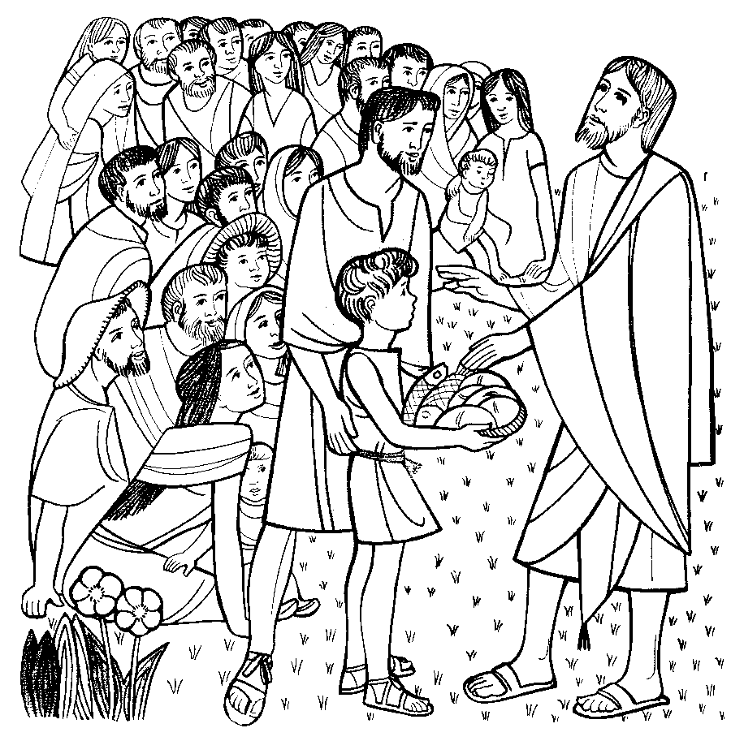
Dal Vangelo secondo Luca
In quel tempo, Gesù prese a parlare alle folle del regno di Dio e a guarire quanti avevano bisogno di cure.
Il giorno cominciava a declinare e i Dodici gli si avvicinarono dicendo: «Congeda la folla perché vada nei villaggi e nelle campagne dei dintorni, per alloggiare e trovare cibo: qui siamo in una zona deserta».
Gesù disse loro: «Voi stessi date loro da mangiare». Ma essi risposero: «Non abbiamo che cinque pani e due pesci, a meno che non andiamo noi a comprare viveri per tutta questa gente». C’erano infatti circa cinquemila uomini.
Egli disse ai suoi discepoli: «Fateli sedere a gruppi di cinquanta circa». Fecero così e li fecero sedere tutti quanti. Egli prese i cinque pani e i due pesci, alzò gli occhi al cielo, recitò su di essi la benedizione, li spezzò e li dava ai discepoli perché li distribuissero alla folla.
Tutti mangiarono a sazietà e furono portati via i pezzi loro avanzati: dodici ceste.
Parola del Signore.

***************************************

************************************
Il Cristo comunica ai fratelli l’amore del Padre manifestandone la tenerezza e donando quanto
serve alla loro vita: la Parola che salva, il pane che fa crescere il vero dono però, forse ancora nascosto, è lui stesso: la Parola e il Pane di vita;
questo importante traguardo è stato preparato con alcune tappe

A quanti lo seguono, interessati delle sue parole di speranza, Gesù dona anche il pane quotidiano, quello che serve alla vita di tutti i giorni un pane abbondante: ne sono testimoni quelle dodici ceste ma quel dono prezioso è solo un segno del Pane di Vita che è lui stesso

In questo dono sono coinvolti anche i suoi discepoli quanti lo seguono con costanza e vivo interesse coloro che la grazia ha chiamato per essere suoi primi collaboratori: a loro è chiesto di dare ai fratelli il pane della Parola e della Vita

Non spaventatevi, sembra dir loro, se vi sembra poco il dono a disposizione scoprirete che condividendolo lo moltiplicate se non lo tenete gelosamente per voi sfamerà tanta gente porterà speranza e gioia a chi le cerca con animo aperto, con cuore libero

Come lui anche loro dovranno alzare gli occhi al cielo e riconoscerne l’origine: dal Padre viene il dono che sfama nel corpo e nel cuore il Pane che nutre e mette in comun ione con Dio, la Parola che dona fede e speranza e insegna ai suoi figli a condividere quanto invocano ogni giorno dall’Altissimo

Nessuno è unico destinatario della grazia che salva e chi per primo l’ha scoperta non la nasconde per serbarla gelosamente per sé la fa crescere se la condivide con quanti come lui cercano la gioia nella vita con quanti si mettono tra i “cercatori di Dio”, per diventarne figli

^^^^^^^^^^^^^^^^^^^^^^^^^^^^^^^^^^^^^^^^^^^^^^^^^^^^^^^^^^^

Tu ci offri il tuo Pane, Signore Gesù,
e questo Pane è il tuo Corpo:
Pane per noi pellegrini
che andiamo verso la casa del Padre,
Pane per chi ha fame
e desidera trovare un cibo che sazi veramente,
una risposta ai suoi interrogativi,
una misericordia che guarisca
le sue ferite più profonde.
Tu ci offri il tuo Pane, Signore Gesù,
e questo Pane è il tuo Corpo:
Pane spezzato per la nostra salvezza,
Pane offerto a tutti quelli che lottano
per un mondo più giusto,
che accettano di servire,
che sono disposti, come te,
a sacrificarsi per gli altri.
Tu ci offri il tuo Vino, Signore Gesù,
e questo Vino è il tuo Sangue:
Vino della gioia e della festa
per tutti i poveri che attendono
chi asciughi le loro lacrime,
chi condivida i loro carichi pesanti,
chi guarisca le loro piaghe
e restituisca loro il sorriso,
la fiducia e la speranza.
Tu ci offri il tuo Vino, Signore Gesù,
e questo Vino è il tuo Sangue:
Vino che suggella un’alleanza nuova,
Vino che ci trasmette l’ebbrezza dello Spirito.

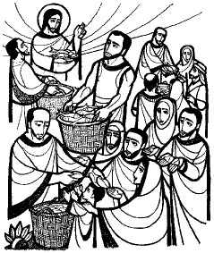
^^^^^^^^^^^^^^^^^^^^^^^^^^^^^^^^^^^^^^^^^^^^^^^^^^^^^^
Onoriamo e adoriamo oggi il “Corpo del Signore”, spezzato e donato per la salvezza di tutti gli uomini, fatto cibo per sostenere la nostra “vita nello Spirito”. Gesù ha moltiplicato i pani e i pesci per nutrire la folla che lo seguiva: il cibo fisico agisce in me anche quando non ci penso, anche quando dormo si trasforma in carne, sangue, energie vitali. Il cibo spirituale è diverso: è efficace se io collaboro con Cristo, che vuole trasformare la mia vita nella sua. L’Eucaristia è la festa della fede, stimola e rafforza la fede. I nostri rapporti con Dio sono avvolti nel mistero: ci vuole un gran coraggio e una grande fede per dire: “Qui c’è il Signore!”. Se guardo a me stesso, mi trovo sempre piccolo, imperfetto, peccatore, pieno di limiti. Eppure Dio mi ama, come ama tutti gli uomini, fino a farsi nostro cibo e bevanda per comunicarci la sua vita divina, farci vivere la sua vita di amore. L’Eucaristia non è credibile se rimane un rito, il ricordo di un fatto successo duemila anni fa. È invece una “scuola di vita”, una proposta di amore che coinvolge tutta la mia vita: deve rendermi disponibile ad amare il prossimo, fino a dare la mia vita per gli altri. Secondo l’esempio che Gesù ci ha lasciato.

Per gli uomini e le donne che ricercano speranza:
Noi ti preghiamo Signore!
Per gli uomini e le donne che rivendicano dignità:
Per i poveri che cercano liberazione e giustizia:
Per i giovani che cercano lavoro:
Per i sofferenti che cercano guarigione:
Per gli afflitti che cercano consolazione:
Per i popoli che cercano pace nei conflitti:
Per le genti che nella crisi cercano vera equità:
Per le Chiese che cercano unità:
Per tutti coloro che cercano al novità dell’evangelo:

^^^^^^^^^^^^^^^^^^^^^^^^^^^^^^^^^^^^^^^^^^^^^^^^^^^^^


Giovanni Paolo II: La Chiesa vive dell'Eucaristia. Questa verità non esprime soltanto un'esperienza quotidiana di fede, ma racchiude in sintesi il nucleo del mistero della Chiesa. Con gioia essa sperimenta in molteplici forme il continuo avverarsi della promessa: «Ecco, io sono con voi tutti i giorni, fino alla fine del mondo» ; ma nella sacra Eucaristia, per la conversione del pane e del vino nel corpo e nel sangue del Signore, essa gioisce di questa presenza con un'intensità unica. Da quando, con la Pentecoste, la Chiesa, Popolo della Nuova Alleanza, ha cominciato il suo cammino pellegrinante verso la patria celeste, il Divin Sacramento ha continuato a scandire le sue giornate, riempiendole di fiduciosa speranza. La Chiesa vive del Cristo eucaristico, da Lui è nutrita, da Lui è illuminata. L'Eucaristia è mistero di fede, e insieme « mistero di luce ». Ogni volta che la Chiesa la celebra, i fedeli possono rivivere in qualche modo l'esperienza dei due discepoli di Emmaus: « si aprirono loro gli occhi e lo riconobbero ». L'Eucaristia, presenza salvifica di Gesù nella comunità dei fedeli e suo nutrimento spirituale, è quanto di più prezioso la Chiesa possa avere nel suo cammino nella storia. È riproposta così la sempre valida dottrina del Concilio di Trento: « Con la consacrazione del pane e del vino si opera la conversione di tutta la sostanza del pane nella sostanza del Corpo di Cristo, nostro Signore, e di tutta la sostanza del vino nella sostanza del suo Sangue. Questa conversione in modo conveniente e appropriato è chiamata dalla santa Chiesa cattolica transustanziazione ». Davvero l'Eucaristia è mysterium fidei, mistero che sovrasta i nostri pensieri, e può essere accolto solo nella fede, come spesso ricordano le catechesi patristiche su questo divin Sacramento. « Non vedere – esorta san Cirillo di Gerusalemme – nel pane e nel vino dei semplici e naturali elementi, perché il Signore ha detto espressamente che sono il suo corpo e il suo sangue: la fede te lo assicura, benché i sensi ti suggeriscano altro ». Non si tratta di inventare un “nuovo programma”. Il programma c'è già: è quello di sempre, raccolto dal Vangelo e dalla viva Tradizione. Esso si incentra, in ultima analisi, in Cristo stesso, da conoscere, amare, imitare, per vivere in Lui la vita trinitaria, e trasformare con Lui la storia fino al suo compimento nella Gerusalemme celeste. L'attuazione di questo programma di un rinnovato slancio nella vita cristiana passa attraverso l'Eucaristia. Ogni impegno di santità, ogni azione tesa a realizzare la missione della Chiesa, ogni attuazione di piani pastorali deve trarre la necessaria forza dal Mistero eucaristico e ad esso si deve ordinare come al suo culmine. Nell'Eucaristia abbiamo Gesù, abbiamo il suo sacrificio redentore, abbiamo la sua risurrezione, abbiamo il dono dello Spirito Santo, abbiamo l'adorazione, l'obbedienza e l'amore al Padre. Se trascurassimo l'Eucaristia, come potremmo rimediare alla nostra indigenza? Facciamo nostri i sentimenti di san Tommaso d'Aquino, sommo teologo e insieme appassionato cantore di Cristo eucaristico, e lasciamo che anche il nostro animo si apra nella speranza alla contemplazione della meta, verso la quale il cuore aspira, assetato com'è di gioia e di pace:

“Buon pastore, vero pane,
o Gesù, pietà di noi:
nutrici e difendici,
portaci ai beni eterni
nella terra dei viventi.
Tu che tutto sai e puoi,
che ci nutri sulla terra,
conduci i tuoi fratelli
alla tavola del cielo
nella gioia dei tuoi santi”.

^^^^^^^^^^^^^^^^^^^^^^^^^^^^^^^^^^^^^^^^^^^^^^^^^^^^^^^^^^^

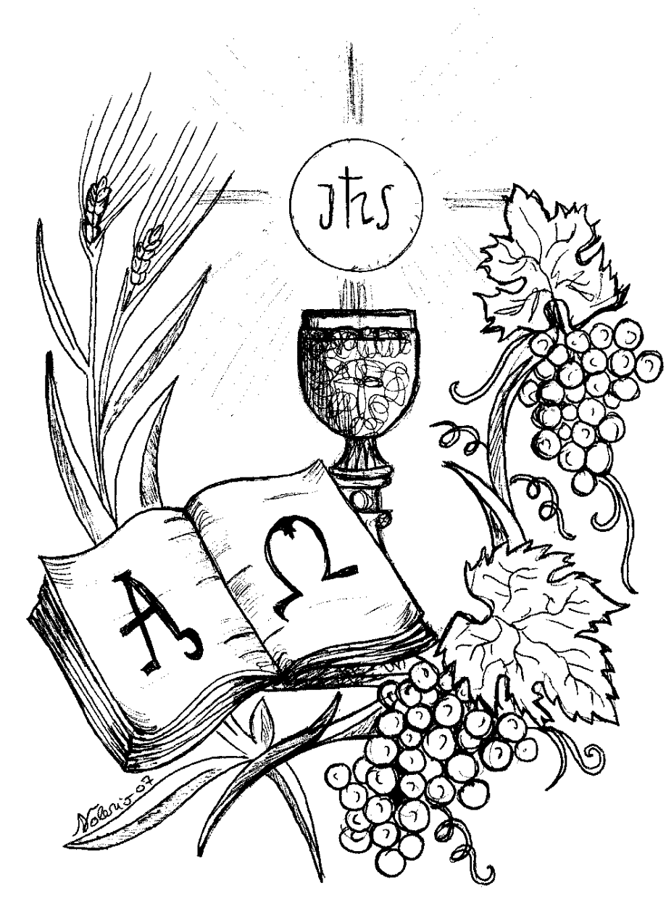
Fratelli e sorelle, la nostra fede in Cristo crocifisso e risorto, presente in mezzo a noi nei santi segni dell’Eucaristia, si traduca ora nella preghiera per la Chiesa e per il mondo.

L Preghiamo insieme e diciamo: Sazia ancora il tuo popolo, Signore!

- Signore, che parlavi alle folle del regno di Dio, rianima oggi la speranza di ogni uomo e di ciascuna donna. Noi ti preghiamo.

- Signore, che guarivi quanti avevano bisogno di cure, rendi oggi le nostre comunità attente a chi soffre nel corpo e nello spirito. Noi ti preghiamo.

- Signore, che dicevi ai tuoi discepoli di soccorre la fame della folla di Galilea, conduci la Chiesa a rivendicare il diritto al cibo, all’acqua, alla vita dei poveri del mondo. Noi ti preghiamo.

- Signore, che comandavi agli apostoli di organizzare la folla dispersa, assisti il papa Francesco, il nostro vescovo Angelo e tutti i vescovi nel fare della Chiesa un popolo pronto ad accoglierti. Noi ti preghiamo.

- Signore, che benedicevi i cinque pani e i due pesci portati dai discepoli, accogli la nostra povertà umana e trasformaci in servitori del tuo regno. Noi ti preghiamo.

- Signore, che davi il pane spezzato ai discepoli perché lo distribuissero alla folla, assisti nel loro ministero i sacerdoti che concelebrano quest’Eucaristia e il vescovo Settimio che la presiede. Noi ti preghiamo.

P Ascolta, Signore Gesù, la preghiera del popolo che nutri di te e concedigli i doni dello Spirito perché rimanga sempre fedele all’amore del Padre, ora e per i secoli dei secoli.
T Amen!

****************************************************************************************

Nella notte del tradimento
e dell’abbandono,
quando Giuda, l’amico, tradiva,
tu, Signore, hai detto anche a noi:
«Prendete, mangiate, questo è il mio corpo»,
«Prendete, bevete, questo è il mio sangue».
Da allora una folla immensa ti segue, ti invoca,
ti prega e ha fame.
Ha fame di pane. Ha fame di te.
Anche oggi tu dici: prendete e mangiate.
Tu, il Vivente salito al Padre, rimani con noi,
viandanti nel deserto,
pellegrini in cammino verso la speranza.
Abbiamo bisogno di pane.
Abbiamo bisogno di te.
Non permettere, Signore,
che si chiuda il cuore e dimentichi l’ordine:
«Date voi stessi da mangiare»,
perché senza la fede ognuno pensa a se.
Ma senza condivisione che vale la fede?
Gesù, Pane vero disceso dal cielo,
cambiaci in te.

